Организация уроков в СОГБОУ «Центр диагностики и консультирования» в режиме видеоконференцсвязи с использованием платформы Скайп

Инструкция для учителя:

Шаг 1. Зайти по ссылке https://www.skype.com/ru/free-conference-call/
Шаг 2. Создать бесплатную уникальную ссылку нажимаем на кнопку «Создать бесплатное собрание» (рисунок 1):
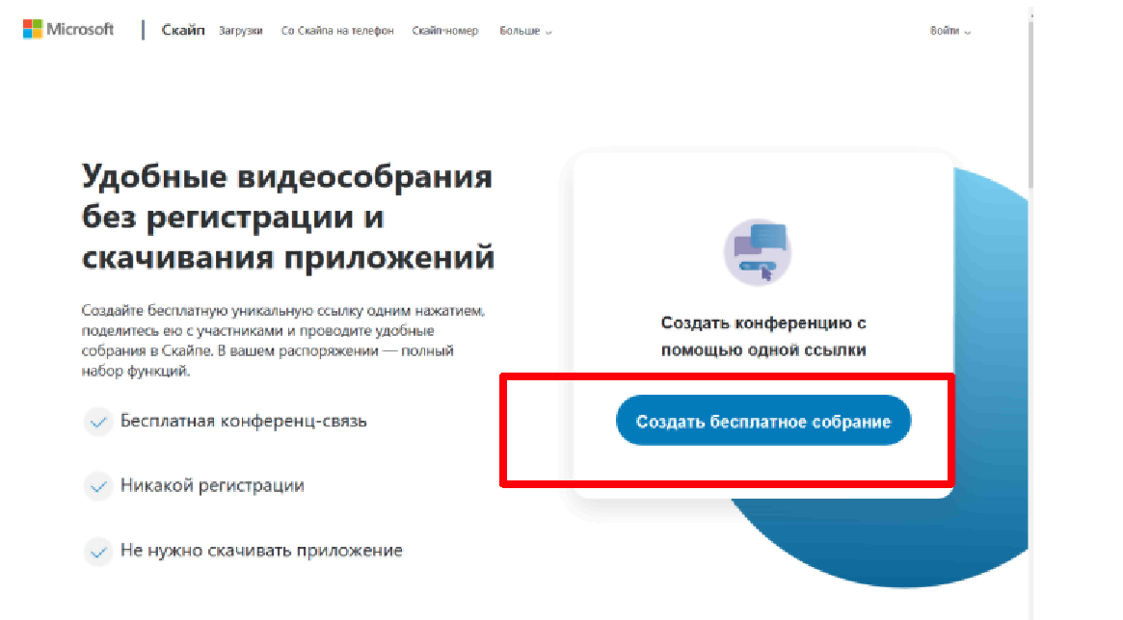
Рисунок 1.
Шаг 3. Скопировать ссылку на собрание и отправьте ее участникам. Затем нажмите на кнопку "Позвонить" (рисунок 2):
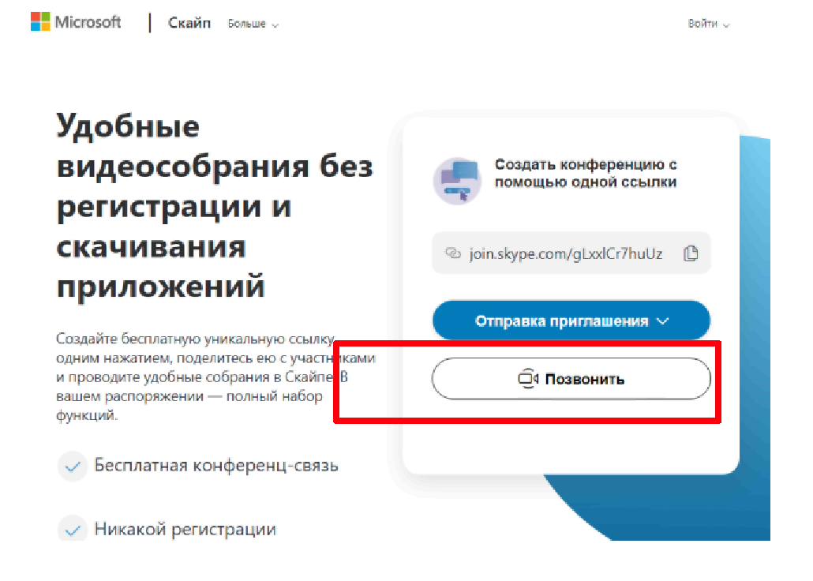
Рисунок 2.
Шаг 4. Нажмите кнопку "Присоединиться как гость" (рисунок 3):
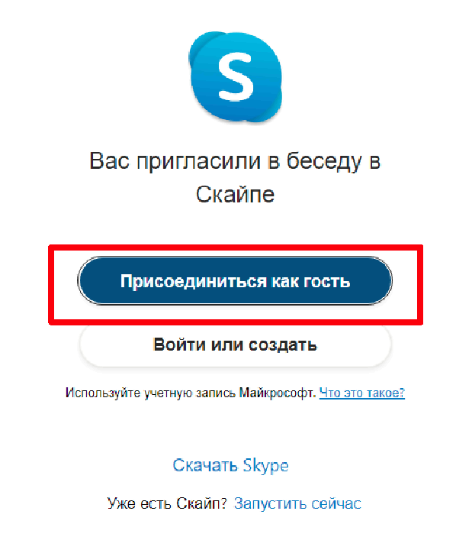
Рисунок 3.
Шаг 5. Ввести свое имя и нажать на кнопку "Присоединиться" (рисунок 4):
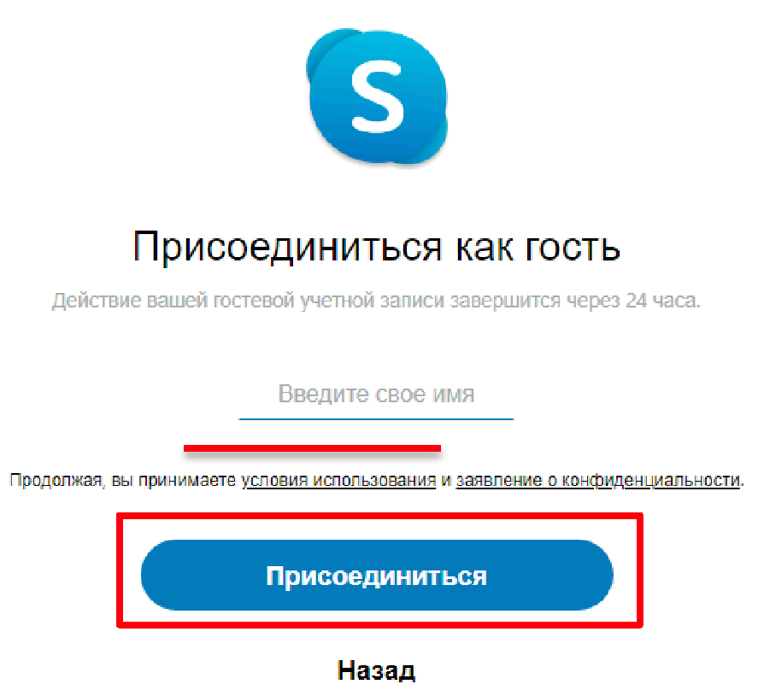
Рисунок 4.
Шаг 6. Нажать на кнопку "Позвонить" и начать занятие (рисунок 5).
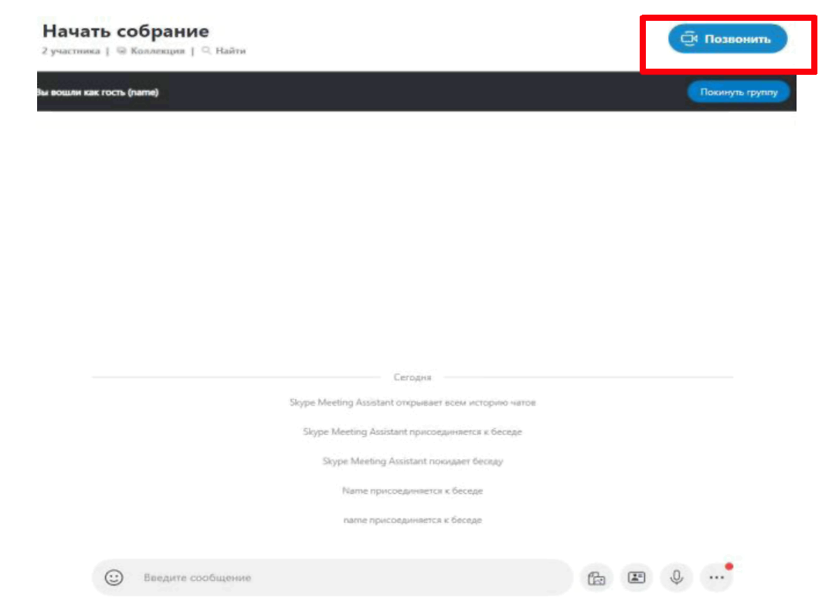
Рисунок 5.
Инструкция для родителей:

Шаг 1. Перейдите по ссылке, отправленной учителем по электронной почте. Затем нажмите на кнопку "Позвонить" (рисунок 1):
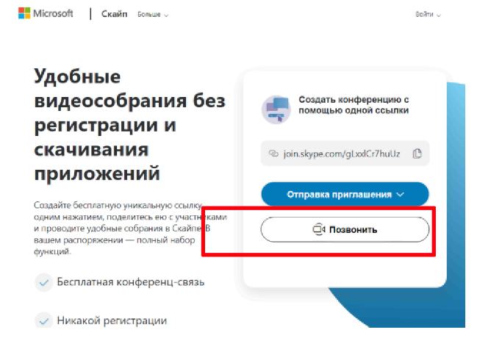
Рисунок 1.
Шаг 4. Нажмите кнопку "Присоединиться как гость" (рисунок 2):
Рисунок 2.
Шаг 2. Ввести свое имя и нажать на кнопку "Присоединиться" (рисунок 3):
Рисунок 3.
Шаг 3. Нажать на кнопку "Позвонить" и начать занятие (рисунок 4).
Рисунок 4.

